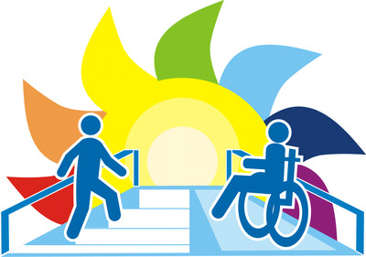

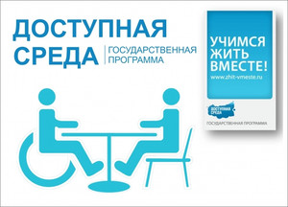 | Обеспечение доступа в здания образовательной организации инвалидов и лиц с ограниченными возможностями здоровья  МБДОУ "Детский сад с.Самарино" находится в здании Самаринской ООШ, в левом крыле первого этажа. Конструктивные особенности здания не предусматривают наличие подъемников и других приспособлений,обеспечивающих доступ инвалидов и лиц с ограниченными возможностями здоровья (ОВЗ). Тифлотехника, тактильные плитки, напольные метки, устройства для закрепления инвалидных колясок, поручни внутри помещений, приспособления для туалета/душа, кровати и матрасы специализированного назначения в образовательной организации отсутствуют. Входная площадка имеет навес. Здание оснащено системой противопожарной сигнализации и световым табло "Выход", видеонаблюдением.

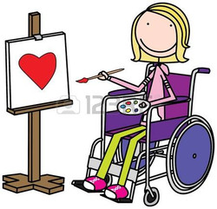 | Наличие оборудованных учебных кабинетов, объектов для проведения практических занятий, библиотек, объектов спорта, средств обучения и воспитания, в том числе приспособленных для использования инвалидами и лицами с ограниченными возможностями здоровья  СВЕДЕНИЯ О НАЛИЧИИ ОБОРУДОВАННЫХ ГРУППОВЫХ ПОМЕЩЕНИЙ  В учреждении имеются 2 разновозрастные группы. Групповые помещения оборудованы для проведения практических занятий, объектов спорта, средств обучения и воспитания, приспособленных для использования инвалидами и лицами с ограниченными возможностями здоровья.  В состав групповых ячеек входят: раздевальная (приемная) (для приема детей и хранения верхней одежды), групповая (для проведения игр, занятий),столовая (для приема пищи, для подготовки готовых блюд к раздаче и мытья столовой посуды ) спальня, туалетная, умывальная. Все группы оснащены необходимой мебелью, оборудованием, играми и игрушками в соответствии с возрастными особенностями воспитанников, требованиями Основной образовательной программы и ФГОС ДО.  Для развития экологической культуры детей в группах имеются уголок природы: озеленения с комнатными растениями, оборудование по уходу за растениями, красочные календари природы и погоды. Разнообразный иллюстрированный материал – альбомы, картины по временам года, дидактические игры.  В группах имеются уголки для экспериментирования: материалы для наглядного показа и детского исследования (глобусы, карты, макеты, иллюстрации, магниты, лупы, настольно – печатные игры).  В группах в зависимости от возраста детей, имеются разнообразные виды театров (трафаретный, настольный, теневой, кукольный), атрибуты, элементы костюмов для сюжетно – ролевых, режиссерских игр, игр – драматизаций.  ОБЪЕКТЫ СПОРТА  В детском саду созданы все условия для полноценной двигательной деятельности детей, формирования основных двигательных умений и навыков, повышения функциональных возможностей детского организма, развития физических качеств и способностей. В ДОУ нет отдельного физкультурного зала. В ДОУ имеется спортивный инвентарь, необходимые для ведения физкультурно-оздоровительной работы:  спортивный инвентарь - мячи, обручи, ленточки, палки гимнастические, кубики, погремушки, шнуры, скакалки, гантели, коврики для занятий, следовые и массажные дорожки, кегли и др.  Оборудование и инвентарь соответствует правилам охраны жизни и здоровья детей, требованиям гигиены и эстетики, СанПиН. Размеры и конструкции оборудования и пособий отвечают анатомо - физиологическим особенностям детей, их возрасту.  .  ОБЪЕКТЫ ДЛЯ ПРОВЕДЕНИЯ ПРАКТИЧЕСКИХ ЗАНЯТИЙ  В ДОУ отдельного музыкального зала нет. Музыкальное занятия, досуги, праздники, утренники и развлечения. проводятся в группах  В ДОУ имеются: музыкальный центр, два телевизора учебно методические материалы: оборудование для музыкальных игр-драматизаций, атрибутами для игр, детские музыкальные инструменты (гитара, барабаны, бубны, гармошки, погремушки),портретами композиторов. Создана фонетика (диски, аудиозаписи), имеется нотный материал,  СРЕДСТВА ОБУЧЕНИЯ И ВОСПИТАНИЯ  Средства обучения и воспитания, используемые в детском саду для обеспечения образовательной деятельности, рассматриваются в соответствии с ФГОС к условиям реализации основной общеобразовательной программы дошкольного образования как совокупность учебно-методических, материальных, дидактических ресурсов, обеспечивающих эффективное решение воспитательно-образовательных задач в оптимальных условиях.  Средства обучения подразделяются на следующие виды:  -печатные (учебники и учебные пособия, книги для чтения, хрестоматии, рабочие тетради, раздаточный материал и т.д.)  -аудиовизуальные (слайды, слайд-фильмы, видеофильмы образовательные, учебные кинофильмы, учебные фильмы на цифровых носителях).  -наглядные плоскостные (плакаты, карты настенные, иллюстрации настенные, магнитные доски).  -демонстрационные (гербарии, муляжи, макеты, стенды, модели демонстрационные).  -спортивное оборудование (спортивные снаряды, мячи и т. д.).  БИБЛИОТЕКА  Отдельного помещения нет, литература находится в кабинете заведующего: учебная и методическая литература, периодическая печать, детская художественная литература.  Методический кабинет  Кабинет заведующего оснащен необходимыми для обеспечения воспитательно-образовательного процесса пособиями, литературой, картинами, играми, художественной литературой, мультимедийным оборудованием, которые подобраны в соответствии с образовательными областями: социально-коммуникативное развитие,познавательное развитие, речевое развитие, художественно-эстетическое развитие, физическое развитие.  Средства обучения и воспитания сформированные по видам:  - методическая литература;  -наглядно-методические пособия;  -дидактические пособия;  -наглядно-дидактические пособия;  -наглядные пособия.

Условия питания обучающихся, в том числе инвалидов и лиц с ограниченными возможностями здоровья
В МБДОУ "Детский сад с. Самарино" организовано сбалансированное питание в соответствии с примерным 10 - дневным меню, утвержденным заведующим ДОУ"
Питание воспитанников осуществляется в соответствии с действующими Санитарно - эпидемиологическими правилами и нормативами СанПиН 2.4.1.3049-13, утвержденным Главным государственным санитарным врачом РФ 15.05.2013г.
Создание отдельного меню для инвалидов и лиц с ограниченными возможностями здоровья не осуществляется.

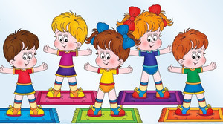 | Условия охраны здоровья обучающихся, в том числе инвалидов и лиц с ограниченными возможностями здоровья  В ДОУ создаются условия охраны здоровья воспитанников, в том числе инвалидов и лиц с ограниченными возможностями здоровья. В ДОУ нет медицинского кабинета. . Медицинское обслуживание осуществляется по договору ОГБУЗ "Красногвардейская ЦРБ" Красногвардейского район, в рамках которого: организуется систематический контроль за состоянием здоровья воспитанников, проводятся консультации для воспитателей, родителей, проводятся профилактические мероприятия по предупреждению заболеваний среди воспитанников (профосмотры).  Функционирует психолого-медико-педагогический консилиум ДОУ. Целью ПМПк является обеспечение диагностико-коррекционного психолого-медико- педагогического сопровождения воспитанников с ограниченными возможностями здоровья или состояниями декомпенсации, исходя из реальных возможностей образовательного учреждения и в соответствии со специальными образовательными потребностями, возрастными и индивидуальными особенностями, состоянием соматического и нервно-психического здоровья воспитанников. ПМПк тесно сотрудничает с ТПМПК. В сложных ситуациях воспитанники с родителями направляются на дальнейшее обследование в ТПМПК.  В детском саду используются здоровьесберегающие технологии, направленных на полноценное физическое развитие детей, их оздоровление, профилактику заболеваний, коррекцию отклонений в здоровье, в том числе инвалидов и лиц с ОВЗ.  В образовательном учреждении с целью охраны здоровья воспитанников проводятся следующее мероприятия:  - проведение профилактических осмотров;  - мероприятия по обеспечению адаптации в образовательном учреждении;  - осуществление систематического контроля за физическим развитием воспитанников и уровнем их заболеваемости;  - обеспечение контроля за санитарно-гигиеническим состоянием образовательного учреждения;  - осуществление контроля за физическим, гигиеническим воспитанием детей, проведением закаливающих мероприятий;  - осуществление контроля за выполнением санитарных норм и правил.  Состояние и содержание территории, здания, помещений соответствует требованиям действующих санитарно-эпидемиологических правил (Постановление Главного государственного санитарного врача РФ от 15 мая 2013 г. N 26 «Об утверждении СанПиН 2.4.1.3049-13 «Санитарно-эпидемиологические требования к устройству, содержанию и организации режима работы дошкольных образовательных организаций»). Каждая группа имеет отдельный прогулочный участок.

Доступ к информационным системам и информационно-телекоммуникационным сетям, в том числе приспособленным для использования инвалидами и лицами с ограниченными возможностями здоровья
Количество компьютеров в ДОУ, подключенных к сети "Интернет" - 1
Локальная сеть обеспечена доступом к сети "Интернет"
Разработан и действует сайт МБДОУ "Детский сад с.Самарино"

Электронные образовательные ресурсы, к которым обеспечивается доступ обучающихся, в том числе приспособленные для использования инвалидами и лицами с ограниченными возможностями здоровья.
Электронные образовательные ресурсы, к которым обеспечивается доступ обучающихся, в том числе приспособленные для использования инвалидами и лицами с ограниченными возможностями здоровья – доступ обучающихся к электронным образовательным ресурсам не предусматривается.

Наличие специальных технических средств обучения коллективного и индивидуального пользования для инвалидов и лиц с ограниченными возможностями здоровья
В нашем детском саду имеются технические средства обучения коллективного и индивидуального пользования для воспитанников, в том числе инвалидов и лиц с ограниченными возможностями здоровья:
- музыкальный центр (в группе)
-телевизор-2 (в группах)
- Дети-инвалиды и лица с ОВЗ могут участвовать в образовательном процессе на общих основаниях, в том числе с имеющимся в ДОУ оборудованием.

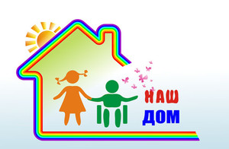 | О наличии общежития, интерната, в том числе приспособленных для использования инвалидами и лицами с ограниченными возможностями здоровья, количестве жилых помещений в общежитии, интернате для иногородних обучающихся, формирование платы за проживание в общежитии  Наличие общежития, интерната, в том числе приспособленных для использования инвалидами и лицами с ограниченными возможностями здоровья не предусмотрено.

1. Паспорт доступности

